Resolución del Pleno del Instituto de Transparencia, Acceso a la Información Pública y Protección de Datos Personales del Estado de México y Municipios, con domicilio en Metepec, Estado de México, de fecha seis de noviembre de dos mil diecinueve.

VISTO el expediente formado con motivo del recurso de revisión 06707/INFOEM/IP/RR/2019, interpuesto por el C. xxxx xxxxx xxxxx, en lo sucesivo EL RECURRENTE, en contra de la respuesta del Ayuntamiento de Ecatepec de Morelos, en lo sucesivo EL SUJETO OBLIGADO, se procede a dictar la presente resolución con base en lo siguiente:
R E S U L T A N D O
I. En fecha cuatro de julio de dos mil diecinueve, EL RECURRENTE presentó a través del Sistema de Acceso a la Información Mexiquense, en lo subsecuente EL SAIMEX ante EL SUJETO OBLIGADO, la solicitud de acceso a información pública, a la que se le asignó el número 00439/ECATEPEC/IP/2019, mediante la cual requirió lo siguiente:

Número de Solicitud | Contenido
00439/ECATEPEC/IP/2019 | “Solicito de la manera mas respetuosa poder obtener información sobre una gasera clandestina que están instalando en calle herrería de la colonia ciudad cuahutemoc donde ya se encuentra una salchicha instalada (contenedor de gas lp) ya anterior mente se había echo la misma solicitud de fecha 18 de febrero del 2019 en la misma plataforma con numero de expediente 00081/ECATEPEC/IP/2019 la cual quedo inconclusa sin tener efecto a dicho predio por tal motivo solicito de la manera mas atenta a la Dirección de Protección Civil y Bomberos, Dirección de la tesorería municipal, Dirección de ecología y Medio Ambiente tener a bien exhibir el inicio de opresiones de dicho predio, permiso de los copa sis para poner este giro dentro de el área, escrito dirigido al presidente municipal donde informen la colocación del mismo, no inconveniente ambiental, licencia de funcionamiento a si como licencia de construcción de que el predio esta regularizado como negocio no como vivienda o documentos que avalen el poder tener o pretender tener un centro de carburación en ese lugar de no ser asi solicitar de la manera mas atenta el cierre del predio ya que representa un gran riesgo para los que vivimos cerca y en su caso si no son los responsables de poder ejercer alguna acción en contra de ellos favor de comunicarnos que estancia seria la responsable de esto y poder ejercer la omisión en contra de ustedes ya que siguen construyendo sin ser molestados. Se anexa evidencia fotográfica”

Asimismo, adjuntó cuatro archivos electrónicos denominados IMG-20190704-WA0006[1].jpg, IMG-20190702-WA0006[1].jpg, IMG-20190704-WA0007[1].jpg y IMG-20190704-WA0005[1].jpg, los cuales por ser del conocimiento de las partes no se insertan en el presente apartado.

II. Por su parte el Titular de la Unidad de Transparencia en fecha ocho de agosto de dos mil diecinueve, solicitó la información de mérito, como se aprecia en la imagen inserta a continuación:
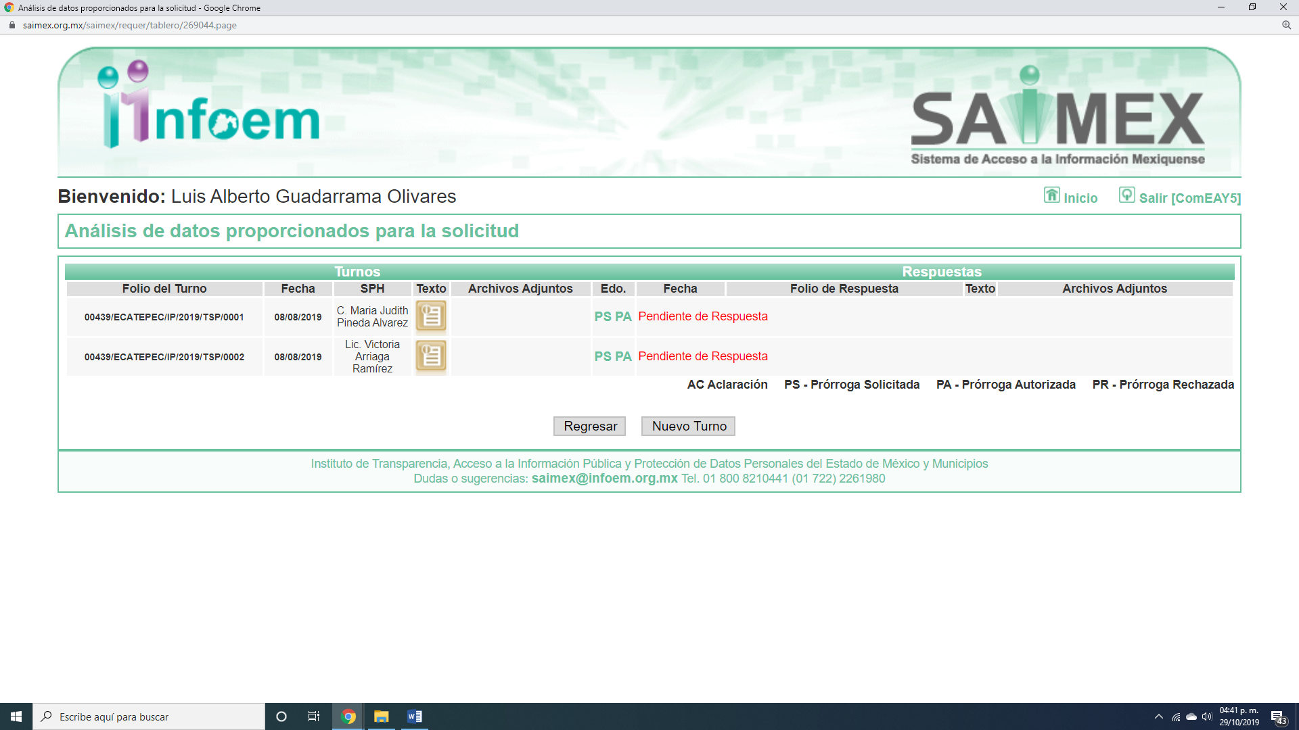
Es importante señalar que, las servidoras públicas a las que se le requirió la información, de la revisión realizada por esta Ponencia al Directorio de Servidores Públicos publicado en el portal electrónico que contiene la Información Pública de Oficio Mexiquense (IPOMEX), ostentan los cargos el cargo de Directora de Medio Ambiente y Ecología y Directora de Protección Civil y Bomberos, respectivamente, como se aprecia a continuación:
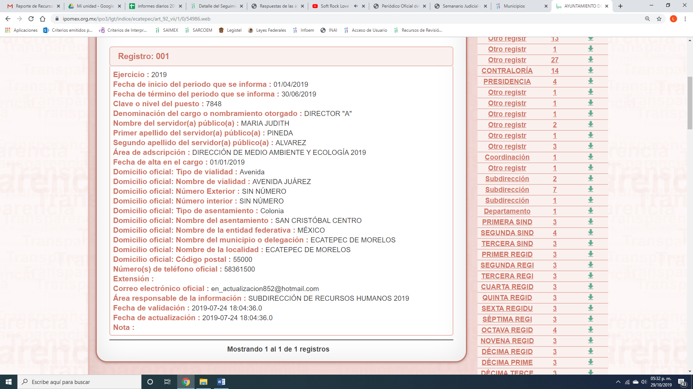
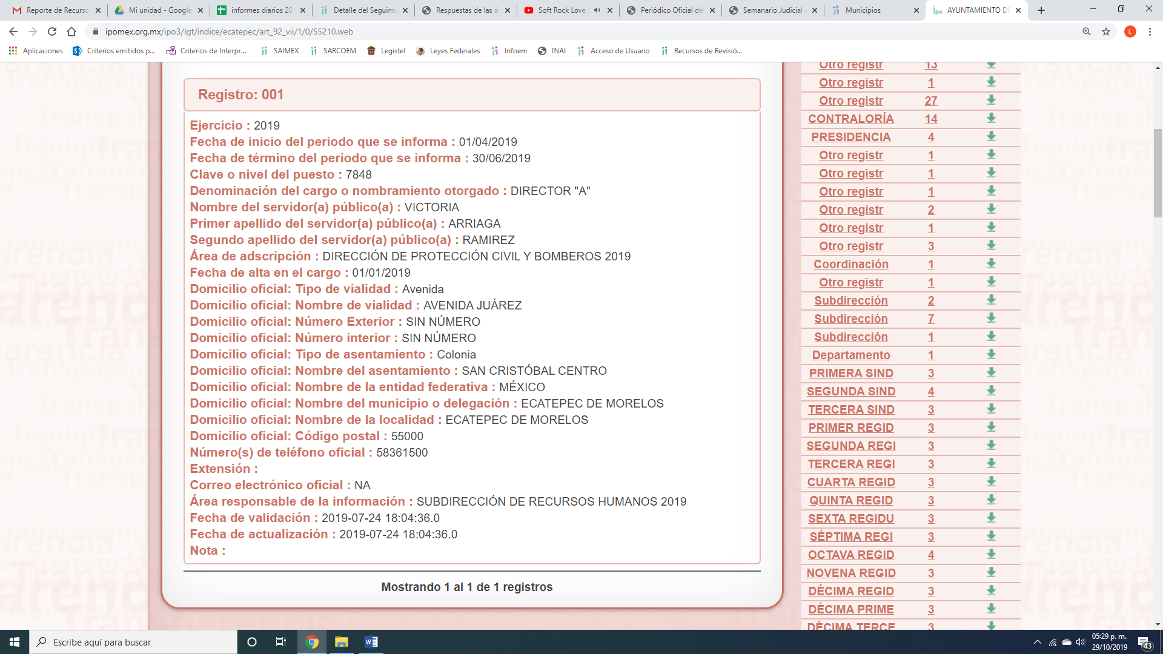

III. En fecha ocho de mayo de dos mil diecinueve EL SUJETO OBLIGADO notificó al RECURRENTE, que el plazo de quince días para dar respuesta a su solicitud se había prorrogado quince días más, en términos de lo que establece el artículo 163 de la Ley de Transparencia y Acceso a la Información Pública del Estado de México y Municipios.

Cabe hacer mención que la prórroga no cumple las formalidades que dispone la norma anteriormente citada.

IV. De las constancias que obran en EL SAIMEX, se advierte que en fecha quince de agosto de dos mil diecinueve, el SUJETO OBLIGADO dio respuesta a la solicitud de información, en los siguientes términos:
“Folio de la solicitud: 00439/ECATEPEC/IP/2019
En respuesta a la solicitud recibida, nos permitimos hacer de su conocimiento que con fundamento en el artículo 53, Fracciones: II, V y VI de la Ley de Transparencia y Acceso a la Información Pública del Estado de México y Municipios, le contestamos que:
El H. Ayuntamiento Constitucional de Ecatepec de Morelos hace de su conocimiento la respuesta emitida por: Desarrollo Urbano y Obras Públicas • Para efectos de dar contestación a la presente solicitud de información, la Subdirección de Desarrollo de Desarrollo Urbano de esta Dirección, hace del conocimiento que del antecedente que existe referente al tema que nos ocupa, y de acuerdo a las atribuciones conferidas a esta Dirección , se informa que no existe antecedente dentro del Departamento de Licencias de Construcción y Uso de Suelo del predio ubicado en calle Herrería s/n, Colonia Cuahutemoc, que puedan entregarse al requirente respecto de lo solicitado, “…licencia de construcción de que el predio esta regularizado…” (Sic.), manifestación que se hace para los efectos pertinentes a los que haya lugar. Se anexa al presente en formato PDF la respuesta emitida por el área correspondiente. Desarrollo Económico • Al respecto me permito informarle que se realizó una búsqueda exhaustiva en el Sistema de información cartográfico y de administración de ingresos municipal (SACCIM) con forme a los datos proporcionados, por lo que le informo que no fue localizada la información en nuestro sistema interno 2018-2019. Medio Ambiente y Ecología • Me permito informarle, que se hizo una búsqueda en el departamento de jurídico y en el de normatividad ambiental, donde se evalúan los giros comerciales para saber si se les otorga o no la constancia de no inconveniencia, y no se encontró registro alguno sobre la gasera mencionada, por parte de esta dirección ; no se les ha otorgado permiso o licencias. Protección Civil y Bomberos • Les comento que esta Dirección de Protección Civil y Bomberos ha dado seguimiento a las distintas solicitudes, derivadas de estas mismas el día 14 de febrero de 2019 se llevó a cabo una visita en el domicilio indicado, donde se observó un predio con material de construcción de los cuales se anexa copia del acta circunstanciada y fotografías (anexo 1), el día 28 de mayo se llevó a cabo otra inspección para verificar sus medidas mínimas de seguridad, donde nuevamente se observa un predio con material de construcción, misma que se encuentra cerrada de las cuales se anexa copia del acta circunstanciada y fotografía (anexo 2) y el día 9 de julio de 2019 se llevó a cabo otra inspección para verificar sus medidas mínimas de seguridad, se observa que, el predio está cerrado y no esta en operaciones, se anexa copia del acta circunstanciada y fotografías (anexo3). Derivado de lo anterior le informo que no es competencia de esta Dirección revisar las edificaciones en construcción. Se anexa al presente en formato PDF las respuestas emitidas por las áreas correspondientes.
ATENTAMENTE
Lic. Brianda Eunice Iberri Estrada”

Cabe precisar que EL SUJETO OBLIGADO adjuntó dos archivo electrónico denominado Respuestas de las áreas S.I. 0439-2019.pdf y S.I. 0439-2019.pdf, los cuales no se insertan en el presente apartado al ser del concomimiento de las partes; aunado a que, serán materia de estudio en el apartado correspondiente.

V. Inconforme con la respuesta el veinte de agosto de dos mil diecinueve, EL RECURRENTE interpuso el recursos de revisión objeto del presente estudio, el cual fue registrado en EL SAIMEX y se le asignó el número de expediente
06707/INFOEM/IP/RR/2019, en el que señaló como acto impugnado y razones o motivos de inconformidad lo siguiente:
Número de Recurso | Acto Impugnado | Razones o motivos de inconformidad
06707/INFOEM/IP/RR/2019 | “derivado a la denuncia de una gasera clandestina que se reporta en dicha dirección antes mencionada, es confusa he ilógica la respuesta por parte de protección civil ya que ellos manifiestan levantar un acta circunstanciada de fecha 14 de febrero del 2019 donde les permiten el acceso a dicho predio verificando medidas de seguridad cuando eso no se solicito, se solicito la suspensión del predio para poner una gasera la cual se le informa que mi denuncia inicio el 4 de julio del 2019, la cual a la fecha es mas que visible que es una gasera ya que con letras grandes dice gasera y esta aperturada, se que no son un área que verifique estructuras ni edificaciones pero si es su obligación salvaguardar la integridad de las personas, los bienes y el entorno, ahora bien si en fecha 9 de julio del 2019 se llevo acabo otra verificación al predio la cual no presentan acta circunstanciada del la verificación, se tenían que haber percatado que dicha gasera estaría en operaciones muy pronto ya que en ese momento ya contaban con un contenedor de gas ya instalado y la apertura de la gasera fue el 15 de julio 2019, por tal motivo los invito a verificar su información ya que si no contaba con una licencia de funcionamiento, ni una licencia de construcción, ni una licencia de ecología podían llevar acabo la suspensión de dicho predio ya que el bando municipal los faculta para llevar acabo las suspensiones pertinentes cuando no se encuentra registro alguno y es mas que lógico una construcción la cual ratifica protección civil en sus actas circunstanciadas por tal motivo solicito nuevamente en este recurso de revisión puedan llevar acabo las suspensiones pertinentes ya que no queremos mas gaseras en ciudad cuahutemoc, y se vincula al presidente municipal para que ponga atencion a nuestras demandas y se de una solucion contundente a este asunto del gas.” | “no se tiene por cumplida la denuncia ya que solo manifiestan que no cuentan con los permisos pero no hacen nada por regularizarlos o suspenderlos y no permitir su crecimiento en la irregularidad, y protección civil se le notifico la ultima vez que ya se contaba con un contenedor de gas el cual es contradictorio que digan que al permitirles el acceso no se encuentra nada ya que se comprueba con evidencia fotográfica el día que metí mi denuncia.”
IV. El veinte de agosto de dos mil diecinueve, el recurso de revisión de que se trata se envió electrónicamente al Instituto de Transparencia, Acceso a la Información Pública y Protección de Datos Personales del Estado de México y Municipios y con fundamento en el artículo 185, fracción I de la Ley de Transparencia y Acceso a la Información Pública del Estado de México y Municipios, se turnó, a través del SAIMEX, el recurso de revisión a la Comisionada EVA ABAID YAPUR, a efecto de que decretaran su admisión o desechamiento.

V. De las constancias del expediente electrónico del SAIMEX, se desprende que el veinticinco de agosto de dos mil diecinueve, se acordó la admisión a trámite del recurso de revisión que nos ocupa, así como la integración del expediente respectivo, mismo que se puso a disposición de las partes, para que en un plazo máximo de siete días hábiles conforme a lo dispuesto por el artículo 185 de la Ley de Transparencia y Acceso a la Información Pública del Estado de México y Municipios, manifestaran lo que a su derecho conviniera, a efecto de presentar pruebas y alegatos; así como para que EL SUJETO OBLIGADO rindiera su Informe Justificado respectivamente.

VII. En cumplimiento a lo anterior, de las constancias del expediente electrónico del SAIMEX, se observó que EL SUJETO OBLIGADO fue omiso en rendir el Informe Justificado del recurso materia del presente asunto, por su parte, EL RECURRENTE no realizó manifiestación, ni presentó pruebas que a su derecho conviniera.

VIII. Una vez analizado el estado procesal que guarda el expediente, en fecha veintinueve de octubre de dos mil diecinueve, la Comisionada EVA ABAID YAPUR acordó el cierre de instrucción en el recurso de revisión, así como la remisión del expediente a efecto de ser resuelto, de conformidad con lo establecido en el artículo 185 fracciones VI y VIII de la Ley de Transparencia y Acceso a la Información Pública del Estado de México y Municipios;

IX. En fecha veintinueve de octubre de dos mil diecinueve, con fundamento en el artículo 181 párrafo tercero de la Ley de Transparencia y Acceso a la Información Pública del Estado de México y Municipios, se determinó ampliar el plazo para emitir resolución por un periodo de quince días hábiles; y

C O N S I D E R A N D O

PRIMERO. Competencia. Este Instituto de Transparencia, Acceso a la Información Pública y Protección de Datos Personales del Estado de México y Municipios, es competente para conocer y resolver el presente recurso, conforme a lo dispuesto en los artículos 6, Letra A de la Constitución Política de los Estados Unidos Mexicanos; 5, párrafos vigésimo segundo, vigésimo tercero y vigésimo cuarto, fracciones IV y V de la Constitución Política del Estado Libre y Soberano de México; 1, 2, fracción II, 13, 29, 36, fracciones I y II, 176, 178, 179, 181, párrafo tercero y 185 de la Ley de Transparencia y Acceso a la Información Pública del Estado de México y Municipios; y 9, fracciones I y XXIV y 11 del Reglamento Interior del Instituto de Transparencia, Acceso a la Información Pública y Protección de Datos Personales del Estado de México y Municipios; toda vez que se trata de un recurso de revisión interpuestos por un Ciudadano en términos de la Ley de la materia.
SEGUNDO. Interés. El recurso de revisión fue interpuesto por parte legítima, en atención a que presentado por EL RECURRENTE, quien es la misma persona que formuló la solicitud de acceso a la información pública al SUJETO OBLIGADO.

TERCERO. Oportunidad. El recurso de revisión fue interpuesto dentro del plazo de quince días hábiles contados a partir del día siguiente al en que EL RECURRENTE tuvo conocimiento de la respuesta impugnada, tal y como lo prevé el artículo 178 de la Ley de Transparencia y Acceso a la Información Pública del Estado de México y Municipios, que establece:

“Artículo 178. El solicitante podrá interponer, por sí mismo o a través de su representante, de manera directa o por medios electrónicos, recurso de revisión ante el Instituto o ante la Unidad de Transparencia que haya conocido de la solicitud dentro de los quince días hábiles, siguientes a la fecha de la notificación de la respuesta.
A falta de respuesta del sujeto obligado, dentro de los plazos establecidos en esta Ley, a una solicitud de acceso a la información pública, el recurso podrá ser interpuesto en cualquier momento, acompañado con el documento que pruebe la fecha en que presentó la solicitud.
En el caso de que se interponga ante la Unidad de Transparencia, ésta deberá remitir el recurso de revisión al Instituto a más tardar al día siguiente de haberlo recibido.”

En efecto, atendiendo a que EL SUJETO OBLIGADO notificó la respuesta a la solicitud de información pública el día quince de agosto de dos mil diecinueve, el plazo de quince días hábiles que el artículo 178 de la ley de la materia otorga al RECURRENTE para presentar el recurso de revisión, transcurrió del dieciséis de agosto al cinco de septiembre del dos mil diecinueve, sin contemplar en el cómputo los días diecisiete, dieciocho, veinticuatro, veinticinco y treinta y uno de agosto y uno de septiembre de dos mil dieciocho, por corresponder a sábados y domingos, considerados como días inhábiles, en términos del artículo 3 fracción X de la Ley de Transparencia y Acceso a la Información Pública del Estado de México y Municipios.

En ese tenor, si el recurso de revisión que nos ocupa, se interpuso el veinte de agosto de dos mil diecinueve, éste se encuentra dentro de los márgenes temporales previstos en el citado precepto legal y, por tanto, su interposición considera oportuna.
CUARTO. Procedibilidad. Del análisis efectuado, se advierte que resulta procedente la interposición del recurso y se concluye la acreditación plena de todos y cada uno de los elementos formales exigidos por el artículo 180 de la Ley de Transparencia y Acceso a la Información Pública del Estado de México y Municipios, en atención a que fue presentado mediante el formato visible en el SAIMEX.
QUINTO. Estudio y resolución del recurso. Una vez determinada la vía sobre la que versará el presente recurso, y previa revisión del expediente electrónico formado en EL SAIMEX con motivo de la solicitud de información y del recurso a que da origen, es conveniente analizar si la respuesta del SUJETO OBLIGADO, cumple con los requisitos y procedimientos del derecho de acceso a la información pública, por lo que, en primer término debemos recordar que la solicitud de información planteada por EL RECURRENTE, consistió en saber el inicio de opresiones de dicho predio, permiso de los copasis para poner este giro dentro del área, escrito dirigido al presidente municipal donde informen la colocación del mismo, no inconveniente ambiental, licencia de funcionamiento así como licencia de construcción de que el predio esta regularizado como negocio no como vivienda o documentos que avalen el poder tener o pretender tener un centro de carburación en ese lugar de las siguientes áreas:
- Dirección de Protección Civil y Bomberos,
- Dirección de la tesorería municipal,
- Dirección de Ecología y Medio Ambiente

En respuesta, EL SUJETO OBLIGADO le informó lo siguiente:
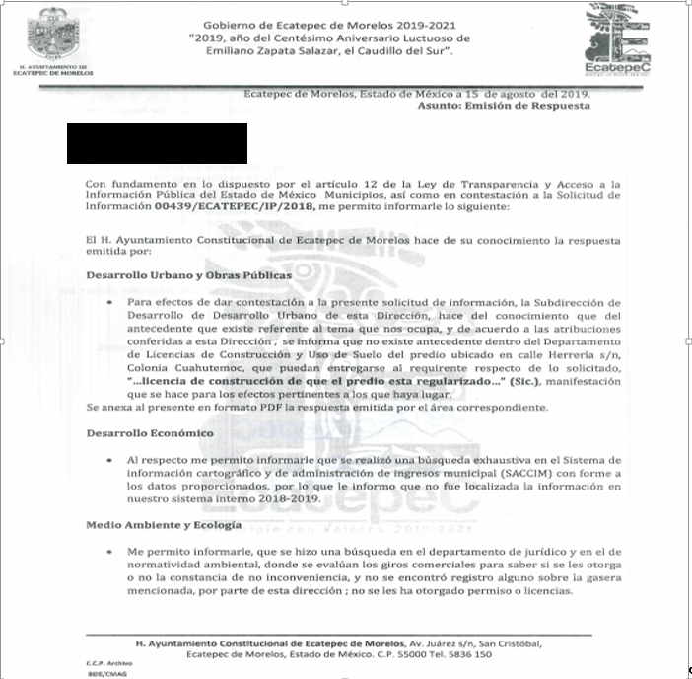
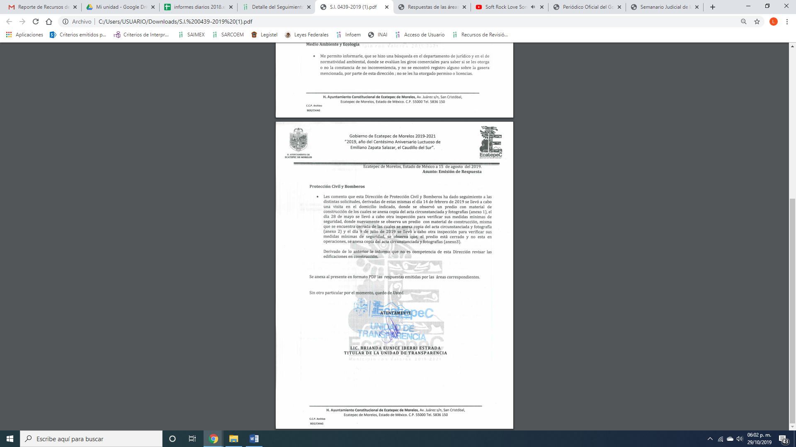
De lo anterior, el particular hace manifestaciones en acto impugnado referente a la respuesta de la Dirección de Protección Civil y Bomberos, argumentando “. . . la respuesta por parte de protección civil ya que ellos manifiestan levantar un acta circunstanciada de fecha 14 de febrero del 2019 donde les permiten el acceso a dicho predio verificando medidas de seguridad cuando eso no se solicito. . .”.
Por otro lado, en razón y como solicitó información de un predio donde a su decir se ubica una gasera clandestina y requirió documentación relativa a la misma por parte de la Dirección de Ecología y Medio Ambiente, Dirección de la tesorería municipal y contestó la Dirección de Desarrollo Económico, si bien el particular no se pronunció sobre los mismos y en las razones y motivos de inconformidad planteados en el presente recurso señala cuestiones diversas a los mismos, se considera que EL RECURRENTE consintió parte de la respuesta. Lo anterior es así, debido a que cuando el particular no expresa razón o motivo de inconformidad en contra de los rubros de la respuesta que pudieran ser un agravio a su derecho, los mismos deben estimarse atendidos. Sirve de apoyo a lo anterior, por analogía, la Tesis Jurisprudencial Número 3ª./J.7/91, publicada en el Semanario Judicial de la Federación y su Gaceta bajo el número de registro 174,177, que establece lo siguiente:
“REVISIÓN EN AMPARO. LOS RESOLUTIVOS NO COMBATIDOS DEBEN DECLARARSE FIRMES. Cuando algún resolutivo de la sentencia impugnada afecta a la recurrente, y ésta no expresa agravio en contra de las consideraciones que le sirven de base, dicho resolutivo debe declararse firme. Esto es, en el caso referido, no obstante que la materia de la revisión comprende a todos los resolutivos que afectan a la recurrente, deben declararse firmes aquéllos en contra de los cuales no se formuló agravio y dicha declaración de firmeza debe reflejarse en la parte considerativa y en los resolutivos debe confirmarse la sentencia recurrida en la parte correspondiente.”
Así, en razón de que información proporcionada a la solicitud y de la que no expresó inconformidad, debe declararse consentida por el hoy RECURRENTE, ya que no pueden producirse efectos jurídicos tendentes a revocar, confirmar o modificar la parte de la respuesta con relación a la parte de la solicitud que no fue motivo de disenso ya que se infiere un consentimiento del particular ante la falta de impugnación eficaz. Sirve de sustento a lo anterior, por analogía, la tesis jurisprudencial número VI.3o.C. J/60, publicada en el Semanario Judicial de la Federación y su Gaceta bajo el número de registro 176,608 que a la letra dice:
“ACTOS CONSENTIDOS. SON LOS QUE NO SE IMPUGNAN MEDIANTE EL RECURSO IDÓNEO. Debe reputarse como consentido el acto que no se impugnó por el medio establecido por la ley, ya que si se hizo uso de otro no previsto por ella o si se hace una simple manifestación de inconformidad, tales actuaciones no producen efectos jurídicos tendientes a revocar, confirmar o modificar el acto reclamado en amparo, lo que significa consentimiento del mismo por falta de impugnación eficaz.”

Ahora bien, en relación a que sólo se queja de la Dirección de Protección Civil y Bomberos; lo cierto es que, se queja de la información que proporciona, bajo lo cual, al realizar un pronunciamiento sobre la veracidad de la información, lo cierto es que este Órgano no tiene facultades para pronunciarse al respecto, pues este Órgano Garante conforme al artículo 36 de la Ley de la Materia, no se encuentra facultado para pronunciarse acerca de la veracidad de la información remitida por los Sujetos Obligados.

Sirve de sustento a lo anterior, el criterio 31/10 emitido por el entonces Instituto Federal de Acceso a la Información y Protección de Datos, ahora Instituto Nacional de Acceso a la Información y Protección de Datos, el cual refiere:
“El Instituto Federal de Acceso a la Información y Protección de Datos no cuenta con facultades para pronunciarse respecto de la veracidad de los documentos proporcionados por los sujetos obligados. El Instituto Federal de Acceso a la Información y Protección de Datos es un órgano de la Administración Pública Federal con autonomía operativa, presupuestaria y de decisión, encargado de promover y difundir el ejercicio del derecho de acceso a la información; resolver sobre la negativa de las solicitudes de acceso a la información; y proteger los datos personales en poder de las dependencias y entidades. Sin embargo, no está facultado para pronunciarse sobre la veracidad de la información proporcionada por las autoridades en respuesta a las solicitudes de información que les presentan los particulares, en virtud de que en los artículos 49 y 50 de la Ley Federal de Transparencia y Acceso a la Información Pública Gubernamental no se prevé una causal que permita al Instituto Federal de Acceso a la Información y Protección de Datos conocer, vía recurso revisión, al respecto. Expedientes: 2440/07 Comisión Federal de Electricidad - Alonso Lujambio Irazábal 0113/09 Instituto de Seguridad y Servicios Sociales de los Trabajadores del Estado – Alonso Lujambio Irazábal 1624/09 Instituto Nacional para la Educación de los Adultos - María Marván Laborde 2395/09 Secretaría de Economía - María Marván Laborde 0837/10 Administración Portuaria Integral de Veracruz, S.A. de C.V. – María Marván Laborde
Criterio 31/10” (sic)
Por otro lado y al haber manifestado el particular en su razones y motivos de inconformidad “e solicito la suspensión del predio para poner una gasera la cual se le informa que mi denuncia inicio el 4 de julio del 2019, la cual a la fecha es mas que visible que es una gasera ya que con letras grandes dice gasera y esta aperturada, se que no son un área que verifique estructuras ni edificaciones pero si es su obligación salvaguardar la integridad de las personas, los bienes y el entorno, ahora bien si en fecha 9 de julio del 2019 se llevo acabo otra verificación al predio la cual no presentan acta circunstanciada del la verificación, se tenían que haber percatado que dicha gasera estaría en operaciones muy pronto ya que en ese momento ya contaban con un contenedor de gas ya instalado y la apertura de la gasera fue el 15 de julio 2019, por tal motivo los invito a verificar su información ya que si no contaba con una licencia de funcionamiento, ni una licencia de construcción, ni una licencia de ecología podían llevar acabo la suspensión de dicho predio ya que el bando municipal los faculta para llevar acabo las suspensiones pertinentes cuando no se encuentra registro alguno y es mas que lógico una construcción la cual ratifica protección civil en sus actas circunstanciadas por tal motivo solicito nuevamente en este recurso de revisión puedan llevar acabo las suspensiones pertinentes ya que no queremos mas gaseras en ciudad cuahutemoc, y se vincula al presidente municipal para que ponga atencion a nuestras demandas y se de una solucion contundente a este asunto del gas. . . .” al respecto es de señalar que se trata de manifestaciones subjetivas, la cual no este Instituto no puede pronunciarse al respecto.
En razón de lo expuesto que resultan infundados los motivos de inconformidad planteados por el particular, ya que al dar respuesta en relación a que el personal de la secretaria no puede hacer detenciones en zonas federales; y de igual forma, le indico que puede hacer funciones y detenciones en los casos de flagrancia, por lo que EL SUJETO OBLIGADO atendió la solicitud de acceso a la información pública.
En consecuencia, se determina CONFIRMAR la respuesta en el presente recurso de revisión, en términos del artículo 186, fracción II, de la Ley de Transparencia y Acceso a la Información Pública del Estado de México y Municipios dado que no se actualizó ningún supuesto de la Ley de la materia.

Así, con fundamento en lo prescrito en los artículos 5, párrafos vigésimo segundo, vigésimo tercero y vigésimo cuarto, fracciones IV y V, de la Constitución Política del Estado Libre y Soberano de México, y los artículos 2, fracción II, 9, 29, 36, fracciones I y II, 176, 178, 179, 181, 185, fracción I, 186 y 188, de la Ley de Transparencia y Acceso a la Información Pública del Estado de México y Municipios, este Pleno:
RESUELVE
PRIMERO. Resultan infundadas las razones o motivos de inconformidad planteadas por EL RECURRENTE y analizadas en el Considerando QUINTO de esta resolución.
SEGUNDO. Se CONFIRMA la respuesta del SUJETO OBLIGADO otorgada a la solicitud de información número 00439/ECATEPEC/IP/2019, en términos del Considerando QUINTO.
TERCERO. Notifíquese la presente resolución al Titular de la Unidad de Transparencia del SUJETO OBLIGADO para su conocimiento.
CUARTO. Notifíquese al RECURRENTE la presente resolución.
QUINTO. Hágase del conocimiento del RECURRENTE, que de conformidad con lo establecido en el artículo 196 de la Ley de Transparencia y Acceso a la Información Pública del Estado de México y Municipios, podrá impugnarla vía Juicio de Amparo en los términos de las leyes aplicables.
ASÍ LO RESUELVE, POR UNANIMIDAD DE VOTOS EL PLENO DEL INSTITUTO DE TRANSPARENCIA, ACCESO A LA INFORMACIÓN PÚBLICA Y PROTECCIÓN DE DATOS PERSONALES DEL ESTADO DE MÉXICO Y MUNICIPIOS, CONFORMADO POR LOS COMISIONADOS ZULEMA MARTÍNEZ SÁNCHEZ; EVA ABAID YAPUR; JOSÉ GUADALUPE LUNA HERNÁNDEZ EMITIENDO VOTO PARTICULAR; JAVIER MARTÍNEZ CRUZ, Y LUIS GUSTAVO PARRA NORIEGA; EN LA CUADRAGÉSIMA PRIMERA SESIÓN ORDINARIA CELEBRADA EL DÍA SEIS DE NOVIEMBRE DE DOS MIL DIECINUEVE, ANTE EL SECRETARIO TÉCNICO DEL PLENO, ALEXIS TAPIA RAMÍREZ.
Zulema Martínez Sánchez
Comisionada Presidenta
(RÚBRICA)
Eva Abaid Yapur  Comisionada  (RÚBRICA) | José Guadalupe Luna Hernández  Comisionado  (RÚBRICA)
Javier Martínez Cruz  Comisionado  (RÚBRICA) | Luis Gustavo Parra Noriega  Comisionado  (RÚBRICA)
Alexis Tapia Ramírez
Secretario Técnico del Pleno
(RÚBRICA)

Esta hoja corresponde a la resolución del treinta de octubre de dos mil diecinueve, emitida en el recurso de revisión 06707/INFOEM/IP/RR/2019.
YSM/LAGO

